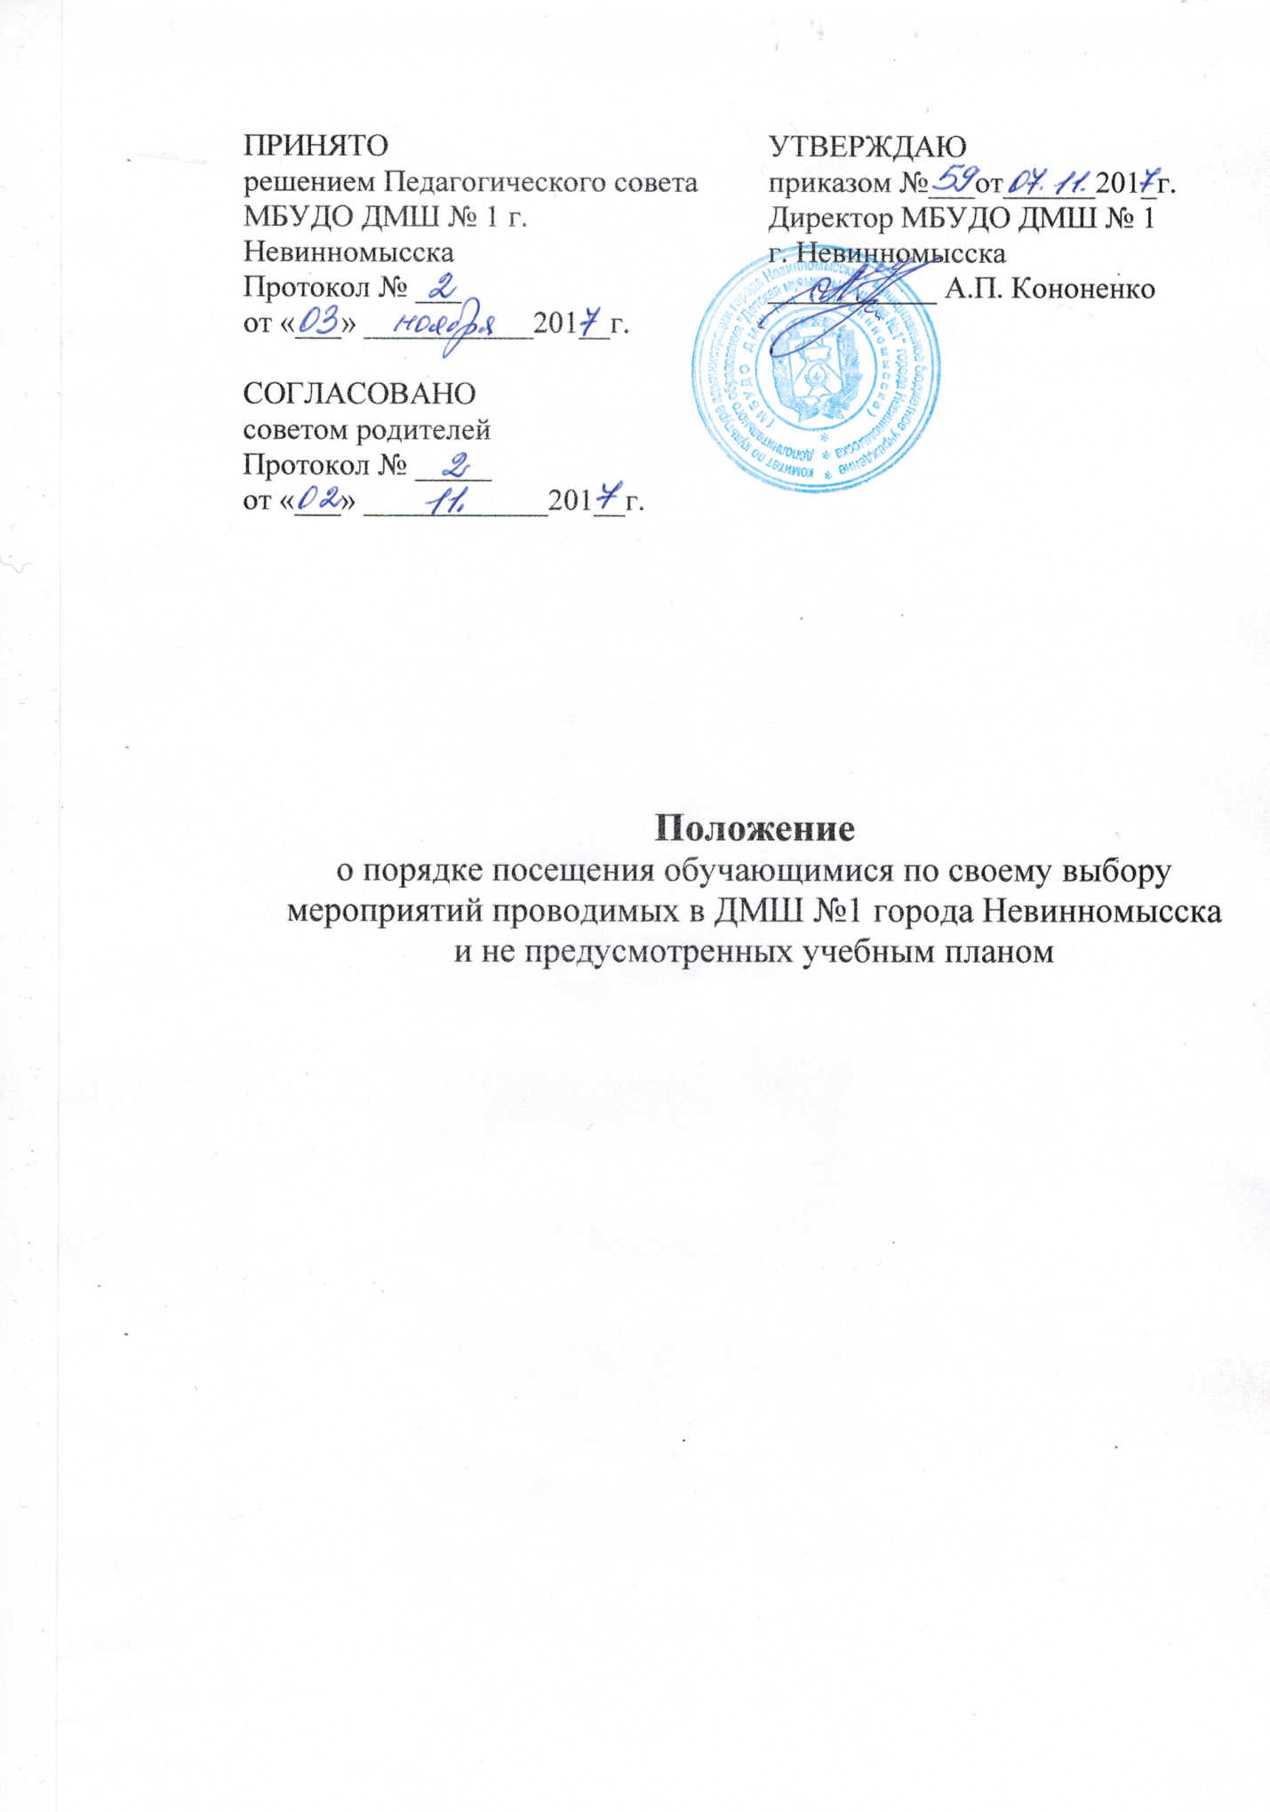

1.Общие положения
1.1. Настоящий порядок устанавливает правила посещения обучающимися мероприятий, проводимых в МБУДО ДМШ №1 и не предусмотренных учебным планом (в дальнейшем – мероприятия).
1.2. В соответствии с пунктом 4 статьи 34 Федерального закона от 29.12.2012 № 273-ФЗ «Об образовании в Российской Федерации» обучающиеся имеют право на посещение по своему выбору мероприятий, которые проводятся в организации, осуществляющей образовательную деятельность, и не предусмотрены учебным планом, в порядке, установленном локальными нормативными актами.
1.3. При принятии настоящего локального нормативного акта, в соответствии с ч.3 ст.30 ФЗ «Об образовании в РФ», учитывается мнение совета родителей (законных представителей) несовершеннолетних обучающихся.
1.4. К мероприятиям, не предусмотренным учебным планом ДМШ № 1, относятся: школьные тематические вечера, праздничные мероприятия, концерты, фестивали, конкурсы, олимпиады и др.
1.5. Мероприятия включаются в план работы ДМШ № 1 на текущий учебный год, который утверждается директором школы.
В случае возникновения необходимости проведения мероприятия, не включенного в план работы ДМШ № 1 на текущий учебный год, мероприятие проводится с разрешения директора.
1.6. На основании приказа директора ДМШ № 1 назначаются лица, ответственные за организацию и проведение мероприятия, и утверждается план проведения мероприятия.
2. Порядок посещения мероприятий.
2.1. Лица, ответственные за организацию и проведение мероприятия, до начала проведения мероприятий:
- проводят инструктаж с обучающимися по правилам поведения, технике безопасности, правилам пожарной безопасности;
- несут ответственность за жизнь и здоровье обучающихся.
2.2. Присутствие на мероприятии лиц, не обучающихся в ДМШ № 1 (далее – посетители), допускается с разрешения лиц, ответственных за организацию и проведение мероприятия.
2.3. Вход обучающихся, посетителей на мероприятие осуществляется в соответствии с планом проведения мероприятия.
2.4. ДМШ № 1 может устанавливать возрастные ограничения на посещение мероприятий, посещение отдельных мероприятий по входным билетам.
2.5. Образовательное учреждение может устанавливать право на ведение обучающимися, посетителями фото и видеосъемки, запрет на пользование мобильной связью во время проведения мероприятий.
2.6. Лица, ответственные за организацию и проведение мероприятий, вправе удалять с мероприятий обучающихся, посетителей нарушающих настоящее Положение.
2.7. Посетители, причинившие ущерб, компенсируют его, а также несут иную ответственность в случаях, предусмотренных действующим законодательством.
3. Права и обязанности обучающихся.
3.1. При проведении мероприятий обучающимся, посетителям запрещается:
- находится в нетрезвом виде;
- распивать спиртные напитки;
- употреблять наркотические и токсические средства;
- курить в помещениях и на территории ДМШ № 1;
- находиться в концертном зале в верхней одежде;
- выходить и входить в зал во время выступлений;
- нарушать порядок проведения мероприятия или способствовать его срыву.
3.2. Права обучающихся, посетителей при проведении мероприятий:
- на уважение чести и достоинства;
- защиту от всех форм физического и психического насилия, оскорбления личности, охрану жизни и здоровья во время проведения мероприятий;
- проведение фото и видеосъемки, аудиозаписи (если иное не предусмотрено планом проведения мероприятия в соответствии с пунктом 2.5 настоящего Положения);
- использовать плакаты, лозунги, речевки во время проведения состязательных мероприятий.
3.3. Обязанности обучающихся, посетителей при проведении мероприятий:
- бережно относиться к помещениям, имуществу и оборудованию ДМШ № 1;
- уважать честь и достоинство обучающихся, посетителей мероприятия;
- поддерживать чистоту и порядок на мероприятиях;
- выполнять требования лиц, ответственных за организацию и проведение мероприятия;
- соблюдать нормы и правила охраны труда, пожарной безопасности, правила внутреннего распорядка и поведения;
- незамедлительно сообщать о случаях обнаружения подозрительных предметов, вещей, о случаях возникновения задымления или пожара в ДМШ № 1 при проведении мероприятий;
- при получении информации об эвакуации действовать согласно указаниям ответственных лиц, соблюдая спокойствие и не создавая паники.

